ITU-R P.1238-13建议书
(09/2025)
P系列：无线电波传播
用于规划频率范围从300 MHz
到450 GHz内的室内无线电
通信系统和无线局域网的
传播数据和预测方法

前言
无线电通信部门的作用是确保所有无线电通信业务，包括卫星业务，合理、公平、有效和经济地使用无线电频谱，并开展没有频率范围限制的研究，在此基础上通过建议书。
无线电通信部门制定规章制度和政策的职能由世界和区域无线电通信大会以及无线电通信全会完成，并得到各研究组的支持。

知识产权政策（IPR）
国际电联无线电通信部门（ITU-R）的IPR政策述于ITU-R第1号决议所参引的《ITU-T/ITU-R/ISO/IEC的通用专利政策》。专利持有人用于提交专利声明和许可声明的表格可从https://www.itu.int/ITU-R/go/patents/zh获得，在此处也可获取《ITU-T/ITU-R/ISO/IEC的通用专利政策实施指南》和ITU-R专利信息数据库。

ITU-R 建议书系列
（可同时在以下网址获得：https://www.itu.int/publ/R-REC/zh）
系列 | 标题
BO | 卫星传送
BR | 用于制作、存档和播出的录制；电视电影
BS | 广播业务（声音）
BT | 广播业务（电视）
F | 固定业务
M | 移动、无线电定位、业余和相关卫星业务
P | 无线电波传播
RA | 射电天文
RS | 遥感系统
S | 卫星固定业务
SA | 空间应用和气象
SF | 卫星固定业务和固定业务系统间的频率共用和协调
SM | 频谱管理
SNG | 卫星新闻采集
TF | 时间信号和频率标准发射
V | 词汇和相关问题

注：本ITU-R建议书英文版已按ITU-R第1号决议规定的程序批准。

电子出版物
2025年，日内瓦

© 国际电联 2025
版权所有。未经国际电联书面许可，不得以任何手段翻印本出版物的任何部分。
ITU-R P.1238-13建议书
用于规划频率范围从300 MHz到
450 GHz内的室内无线电通信系统和
无线局域网的传播数据和预测方法*
（ITU-R第211/3号课题）
（1997-1999-2001-2003-2005-2007-2009-2012-2015-2017-2019-2021-2023-2025年）
范围
本建议书介绍了在300 MHz至450 GHz频率范围内的室内传播的指导原则，主要内容如下：
– 基本传输损耗模型；
– 时延扩展模型；
– 极化和天线辐射图的效应；
– 发射机和接收机选址的效应；
– 建材装修和家具的效应；
– 室内物体移动的效应；
– 静态使用中的统计模型。
关键词
室内传播、基本传输损耗、延迟扩展
缩略语/词汇表
CP 圆极化
FDTD 有限差分时域
HH 水平到水平
HPBW 半功率波束宽度
LoS 视距
LP 线性极化
MIMO 多入多出
MT 移动终端
N/A 不适用
NLoS 非视距
PDF 概率密度函数
r.m.s. 均方根
RF 射频
RLAN 无线电局域网
Rx 接收机
TV 电视
Tx 发射机
UTD 均匀衍射理论
VV 垂直到垂直
WLAN 无线局域网
WPBX 无线专用商务交换机
XPR 交叉极化鉴别比
相关国际电联建议书、报告
ITU-R P.676建议书 – 大气气体的衰减及相关效应
ITU-R P.1407建议书 – 多径传播及其特性的参数化
ITU-R P.1411建议书 – 300 MHz～100 GHz频段短程户外无线电通信系统和无线局域网规划的传播数据和预测方法
ITU-R P.2040建议书 – 建筑材料和结构对100 MHz以上无线电波传播的影响
ITU-R P.2406号报告 – 6 GHz至450 GHz频段短程传播数据研究及陆基无线电通信系统模型
注：应使用最新版本的建议书/报告。
国际电联无线电通信全会，
考虑到
a) 正在开发将在室内工作的许多短距离（工作范围短于1公里）的个人通信应用；
b) 正如许多现有产品和热门的研究活动所表明的那样，无线局域网（RLAN）和无线专用交换机（WPBX）需求很旺盛；
c) 希望设立无线局域网标准，可与无线和有线通信都兼容；
d) 功率非常低的短距离系统在移动和个人环境（如射频传感器网络和在空白电视信号频段操作的无线设备）下提供业务有许多优点；
e) 在建筑物内的传播特性和在同一区域内许多用户引起的干扰这两方面的知识，对系统的有效设计是非常重要的；
f) 用于系统初步规划和干扰估算的通用（即与位置无关）模型和用于某些细致评估的定型（或具体地点）模型都是需要的，
注意到
ITU-R P.2406号报告提供了关于如何在建议书中获得和导出测量数据和模型的额外背景信息，
认识到
a) ITU-R P.1411建议书为频率范围在300 MHz到300 GHz的室外短距离电波传播提供了指导，并且该建议也应该作为同时存在室内和室外传播条件的那些情况下的参考文件；
b) ITU-R P.2040建议书就建筑材料特性和结构对无线电波传播的影响提供了指导，
建议
对工作于300 MHz到450 GHz之间的室内无线电系统的传播特性进行评估时，应使用附件中的资料和方法。

附件

目录
页码
1 引言 4
2 室内无线电系统中的传播损伤和质量的度量标准 5
3 基本传输损耗模型 6
3.1 位置通用模型 6
3.2 位置专用的模型 6
4 时延扩散模型 10
4.1 多径 10
4.2 脉冲响应 10
4.3 均方根时延扩展 11
4.4 频率选择性统计 15
4.5 位置专用模型 15
5 极化效应 16
5.1 视距案例 16
5.2 有遮挡的路径情况 18
5.3 移动终端的指向 18
6 天线辐射图效应 18
6.1 定向天线波束宽度导致的接收功率损耗 18
6.2 时延扩展和角度扩展特性 19
7 发射机和接收机安放位置的影响 22
8 建筑材料、陈设和家具的影响 22
9 物体在房间中移动的影响 22
10 角度扩展模型 24
10.1 群组（Cluster）模型 24
10.2 第i个群组内的到达波的角度分布 24
10.3 双向角度扩展 25
11 静态使用中的统计模型 25
11.1 定义 25
11.2 系统模型 26

1 引言
室内无线电系统的传播预测在某些方面是与室外系统有区别的。跟室外系统中一样，根本目的是保证在所要求的区域内有效覆盖（或在点对点系统情况下保证有可靠的传播路径）和避免干扰，包括系统内的干扰以及其他系统的干扰。然而，在室内情况下，覆盖的范围是由建筑物的几何形状明确地限定的，而且建筑物本身的各边界将对传播有影响。除了一建筑物的同一层上的频率要重复使用外，经常还希望在同一建筑物的各层之间要频率共用。这样就增添了三维干扰问题。最后，距离很短，特别是使用毫米波频率的场合，意味着无线电路径附近环境的微小变化可能会对传播特性有重大的影响。
由于这些因素的复杂性，若要着手室内无线电系统的具体规划，就需要知道特定位置的详细情况，如几何形状、材料、家具、预期的使用模型等。但是，为了进行系统初步规划，必须估计出覆盖该区域内所分布的移动站所需要的基站数目以及要估计与其他业务的可能干扰或系统之间的潜在干扰。对这些系统规划的情况而言，通常必须要有代表该环境中的传播特性的模型。同时，为了完成计算，该模型不应该要求使用者提供许多输入信息。
本附件主要说明了在室内无线电环境中遇到的传输损伤的通用的、与位置无关的模型和定性的建议。如有可能，也给出与位置有关的专用模型。在许多情况下，基本模型可用的数据受限于频率或试验环境。当可以取得更多的数据时，希望将附件中的建议加以扩充。同样，要根据使用这些模型过程中取得的经验来改善这些模型的精度。但是，本附件代表了目前可以使用的最佳建议。

2 室内无线电系统中的传播损伤和质量的度量标准
室内无线电信道的传播损伤主要由下列因素所造成：
– 来自房间内的物体（包括墙和地板）的反射和物体附近的衍射；
– 穿过墙、地板和其他障碍物的传输损耗；
– 高频情况下能量的通道效应，特别是走廊中这个效应更明显；
– 房间中人和物体的运动，包括在无线电链路的一端或两端可能的运动，
而引起的传播损伤如下：
– 基本传输损耗 – 不仅有自由空间基本传输损耗，还有由于障碍物以及穿过建筑物材料传输引起的附加损耗，并且由于通道效应，自由空间基本传输损耗可能会减小；
– 基本传输损耗随时间和空间的变化；
– 从波的反射分量和衍射分量而引起的多径效应；
– 由于移动终端的随机位置变化而引起的极化失配。
室内无线通信业务可以由如下特性来表征：
– 高/中/低数据速率；
– 每个基站的覆盖区（如房间、楼层、建筑物）；
– 移动式/便携式/固定式；
– 实时/非实时/准实时；
– 网络拓扑（如点对点、点对多点、每一点对每一点）。
对于每一种应用场合，如语音通信、不同速率的数据传输、图像传送和视频业务等，确定一个信道的哪一种传播特性最适合于描述它的质量是很有用的。表1列出了典型业务最重要的特性。
表1
典型业务和传播损伤
业务 | 特性 | 有关的  传播损伤
无线局域网 | 高数据速率、单个或多个房间、便携式、非实时、点对多点或每一点对每一点 | 基本传输损耗 – 时间和空间分布  多径时延  有用模和无用模的强度之比
无线专用交换机 | 中等数据速率、多个房间，单层或多层，实时、移动，点对多点 | 基本传输损耗 – 时间和空间分布
室内传呼 | 低数据速率、多层、非实时、移动、点对多点 | 基本传输损耗 – 时间和空间分布
室内无线电视 | 高数据速率、多个房间，实时、移动式或便携式、点对点 | 基本传输损耗 – 时间和空间分布  多径时延

3 基本传输损耗模型
使用这一传输损耗模型时假设基站和便携终端位于同一建筑物内。可以用位置通用的模型或位置专用的模型来估算室内基站到移动站/便携无线电终端的基本传输损耗。

3.1 位置通用模型
位置通用模型适用于发射和接收台站都位于同一楼层的情况。中等基本传输损耗由下式给出：
$L_{b}\left(d,f\right)=10α\log_{10}\left(d\right)+β+10γ\log_{10}\left(f\right)$ dB (1)
带有标准偏差（dB）的零平均高斯任意变量$N(0,σ)$，
其中：
$d$： 发射台站和接收台站之间的三维直线距离（米）
$f$： 工作频率（GHz）
$α$： 基本传输损耗的增加与距离的相关系数
$β$： 与基本传输损耗补偿值的相关系数
$γ$： 基本传输损耗的增加与频率的相关系数
对于非视距（NLoS）蒙特卡罗仿真，相对于自由空间基本传输损耗L_{FS}的超额基本传输损耗将不超过$10\log_{10}{({10}^{0.1A}+1)}$ (dB)，$L_{FS}=20\log_{10}{(4×{10}^{9}πdf/c)}$，其中$c$为光速，单位为米/秒，A为正态分布$N(μ,σ)$的随机变量，平均值$μ=L_{b}\left(d,f\right)-L_{FS}$，标准偏差为$σ$。
表2提供了室内传播环境的推荐系数值。
表2
基本传输损耗系数
环境 | LoS/NLoS | 频率范围  （GHz） | 距离范围  （米） | $$α$$ | $$β$$ | $$γ$$ | $$σ$$
办公室 | LoS | 0.3-294.0 | 2-27 | 1.47 | 34.17 | 2.08 | 3.68
办公室 | NLoS | 0.3-255.0 | 4-30 | 2.39 | 30.13 | 2.40 | 5.01
走廊 | LoS | 0.3-300.0 | 2-160 | 1.57 | 29.46 | 2.24 | 3.77
走廊 | NLoS | 0.625-159.0 | 3-94 | 2.78 | 28.62 | 2.54 | 7.58
工业 | LoS | 0.625-294.0 | 2-102 | 2.27 | 24.79 | 2.10 | 2.62
工业 | NLoS | 0.625-255.0 | 3-110 | 2.80 | 23.55 | 2.16 | 5.70
会议/演讲厅 | LoS | 0.45-300.0 | 2-21 | 1.56 | 30.47 | 2.23 | 2.92
会议/演讲厅 | NLoS | 0.45-159.0 | 4-25 | 1.40 | 39.53 | 2.37 | 3.33

3.2 位置专用的模型
为了估计基本传输损耗或场强，位置专用的模型也是有用的。已经可以启用基于统一绕射理论（UTD）和射线跟踪技术的用于室内场强预测的多个模型。要计算室内场强，必须要有建筑物结构的详尽资料。这些模型把经验元素与UTD的电磁理论求解方法结合起来。该方法考虑到了单个绕射射线和单个反射射线，并且可以推广到多次反射或绕射以及绕射射线和反射射线的组合。反射射线和绕射射线都考虑进去以后，基本传输损耗的预测精度得到很大改善。
对于定向天线的使用而言，室内基本传输损耗的特征可以用平均基本传输损耗及其相关的阴影衰落统计来表征。几种室内基本传输损耗模型考虑了信号通过多堵墙和/或多层楼板的衰减。该模型考虑了穿过多层楼板的损耗，以便考虑楼层之间诸如频率重复使用等特性。下面给出的距离功率损耗系数包括穿过墙壁、越过和穿过障碍物的传输的隐含余量，以及在建筑物的单个楼层内可能遇到的其他损耗机制。统一衍射理论（UTD）和光线追踪技术可以选择明确说明每堵墙造成的损耗，而不是将其包括在距离模型中。
波束宽度为40º的定向发射天线，向相同楼层单个房间或空间全向接收天线发射的基本传输损耗中值，其中不包括任何穿墙传输的容限，各站点通用模型的形式如公式(1)所示，参数见表3。
表3
定向到全向发射的基本传输损耗系数
环境 | LoS/NLoS | 距离范围  （米） | 频率范围  （GHz） | α | β | γ | σ
走廊 | LoS | 4-21 | 0.6-73 ⁽¹⁾ | 1.43 | 29.3 | 2.38 | 2.92
走廊 | NLoS | 5.8-23 | 0.6-73 ⁽¹⁾ | 3.19 | 16.9 | 2.71 | 4.28
办公室 | LoS | 4.9-21.5 | 0.6-73 ⁽¹⁾ | 1.29 | 32 | 2.32 | 2.75
办公室 | NLoS | 14.2-29.2 | 0.6-73 ⁽¹⁾ | 3.46 | 14.1 | 2.61 | 3.04
工业场所 | LoS | 5.8-25.7 | 0.6-73 ⁽¹⁾ | 1.84 | 24.6 | 2.43 | 2.29
工业场所 | NLoS | 6.5-25.9 | 0.6-73 ⁽¹⁾ | 2.92 | 22.3 | 3.34 | 6.14
⁽¹⁾ 60 GHz和70 GHz的数值是假设在单一房间或空间内的传输，不包括任何穿过墙传输的损耗。对于大于约100米的距离而言，60 GHz和附近的气体吸收已很显著，这可能影响频率重复使用的距离（见ITU-R P.676建议书）。

针对特定场地的基本传输损耗模型也可以采用下面的形式：
$L_{total}=L\left(d_{o}\right)+N \log_{10}{\frac{d}{d_{o}}+ L_{f}(n)}$ (2)
其中：
N： 距离功率损耗系数
f： 频率（MHz）
d： 基站和便携终端之间的距离（其中d > 1 m）
d_{o}： 参考距离（米）
L(d_{o})： d_{o} (dB)处的基本传输损耗，对于1 m的参考距离d_{o}，并且假设自由空间传播，L(d_{o})=20 log10f−28，其中f的单位为MHz
Lf： 楼层穿透损耗因子（dB）
n： （n ≥ 0）基站和便携终端之间的楼层数，对于n = 0，L_{f} = 0 dB。
表4和5给出了一些典型参数。它们是基于各种各样的测量结果得到的。在本节末尾给出了附加的通用指导原则。
表4
用于室内传输损耗计算的功率损耗系数N
频率  （GHz） |  | 办公室 | 商业楼 | 工厂 | 走廊 | 数据中心
28 |  |  | 27.6⁽¹⁾  17.9^{(2), (3)}  24.8^{(2), (3)} | – | – | –
38 |  |  | 18.6^{(2), (3)}  25.9^{(2), (3)} | – | – | –
250 |  | 20.1⁽⁵⁾ | – | – | 19.0^{(2), (5)} | –
275 |  | 20⁽⁵⁾ | – |  | 19.2^{(2), (5)} | –
300 |  | 20⁽⁴⁾ | – | – | 19.5^{(2), (4)} | 20.2 ⁽⁴⁾
325 |  | 19.8⁽⁶⁾ | – | – | 19.6^{(2), (6)} | –
340 |  | 20.8⁽⁷⁾ |  |  | 19.9^{(2), (7)}
410 |  | 20.6⁽⁵⁾ |  |  | 20.1^{(2), (5)}
⁽¹⁾ 火车站（170 m × 45 m × 21 m (H)）和机场航站楼（650 m × 82 m × 20 m (H)）：NLoS情况下，半功率波束宽度为60°的发射机天线的高度设定在8米，波束宽度为10°的接收机天线设定在地面以上1.5米。
⁽²⁾ LoS情况下的数据较高，NLoS情况下的数据较低。
⁽³⁾ 环境与(2)相同，波束宽度为60˚的Tx天线高度设定在8米，全向Rx天线的高度设置在1.5米。
⁽⁴⁾ 发射和接收天线的波束宽度为10°。
⁽⁵⁾ 发射和接收天线的波束宽度为8°。
⁽⁶⁾ 发射和接收天线的波束宽度为7°。
⁽⁷⁾ 发射和接收天线的波束宽度为9°。
表5
用于室内传输损耗计算的穿透n层楼板时的
楼板穿透损耗因子L_{f} (dB)（n ≥ 1）
频率  （GHz） | 居民楼 | 办公室 | 商业楼
0.9 | – | 9（1层）  19（2层）  24（3层） | –
1.8-2 | 4n | 15 + 4 (n − 1) | 6 + 3 (n − 1)
2.4 | 10⁽¹⁾（公寓）  5（别墅） | 14 | –
3.5 | – | 18（1层）  26（2层） | –
5.2 | 13⁽¹⁾（公寓）  7⁽²⁾（别墅） | 16（1层） | –
表5（完）
频率  （GHz） | 居民楼 | 办公室 | 商业楼
5.8 | – | 22（1层）  28（2层） | –
⁽¹⁾ 用水泥墙。
⁽²⁾ 木质墙。
对居民楼没有列出不同频带上的功率损耗系数，可以使用办公室楼情况下给出的数值。
应该指出，穿过多层楼板时所预期的隔离可能有一个极限值。信号可能会找到其他的外部传输路径来连接链路，该外部传输路径的总传输损耗小于有穿过多层楼板的穿透损耗引入的总损耗。
当不存在外部路径时，在5.2 GHz频率上的测试结果表明，在正常入射角下，典型的钢筋混凝土楼板和吊顶的伪天花板一起引入的平均附加损耗为20 dB，其标准差为1.5 dB。灯具使平均损耗增加到30 dB，其标准差为3 dB；楼板下的通风管道使平均损耗增加到36 dB，其标准差为5 dB。在如射线跟踪那样的位置专用的模型中，应该使用这些值，而不用Lf。
室内阴影衰落统计呈正态分布。表6给出了标准差值（dB）。
表6
用于室内传输损耗计算的阴影衰落统计的标准差（dB）
频率  （GHz） | 办公室 | 商业楼 | 工厂 | 走廊
28 | 3.4⁽²⁾  6.6⁽²⁾ | 6.7⁽¹⁾  1.4^{(2), (3)}  6.4^{(2), (3)}
38 | 4.6⁽²⁾  6.8⁽²⁾ | 1.6^{(2), (3)}  5.5^{(2), (3)}
表6注释：
⁽¹⁾ 火车站（170 m × 45 m × 21 m (H)）和航站楼（650 m × 82 m × 20 m (H)）：NLoS情况下，半功率波束宽度为60°的发射机天线的高度设定在8米，波束宽度为10°的接收机天线设定在地面以上1.5米。根据不同Tx和Rx天线方向中最大的路径增益得到这一值。
⁽²⁾ LoS情况下的数据较高，NLoS情况下的数据较低。
⁽³⁾ 环境与(1)相同，波束宽度为60˚的Tx天线高度设定在8米，全向接收机天线的高度设置在1.5米。

虽然已经在各种各样的条件下做了许多有用的测试，但将它们做直接比较是困难的，而且仅报告了一些经过选择的频带的结果，可以得到几个一般性的结论，特别是有关900-2 000 MHz频带的结论。
– 具有视距（LoS）分量的路径是以自由空间损耗为主的，而且距离功率损耗系数约为20。
– 大型开放式房间的距离功率损耗系数约为20。这可能是由于在房间的大部分区域内都有强的视距传输分量。实例包括位于大型零售商场、运动场、开放式安排的工厂和办公楼中的那些房间。
– 走廊的基本传输损耗比自由空间损耗小，典型的距离功率系数约为18。具有长的直线形过道的杂货铺的路径损耗也呈现走廊路径损耗特征。
– 在障碍物周围和穿过墙的传播将要引入相当大的损耗。在典型的环境下，可能会使功率距离系数增加到40左右。实例包括封闭式安排的办公楼的各个房间之间的传输路径。
– 对于长的无阻挡路径，可能出现第一菲涅耳区的转折点。在这转折点的距离上，距离功率损耗系数可能会从20左右变化到40左右。
– 办公室环境中，基本传输损耗系数随频率增加而降低并不总能观察到，或并不容易解释清楚（表2）。一方面，随着频率的增加，通过障碍物（例如墙、家具）的损耗增加了，而绕射信号对接收功率的影响比较小；另一方面，在更高的频率处，第一菲涅耳区被阻挡得比较少，因而损耗比较低。实际基本传输损耗与这些相反的机理有关。

4 时延扩散模型

4.1 多径
移动/便携式无线电传播信道随时间、频率和空间位移而变化。即使在静态的情况下，即发射机和接收机的位置固定不变的情况下，该信道也可能是动态变化的，因为散射体和反射体都很可能在运动之中。术语“多径”是根据如下事实引入的，即无线电波通过反射、绕射和散射等多种路径从发射机传送到接收机。每一传播路径都有相应的时延，时延的长短与路径长度成正比。（在一给定环境中预期的最大时延时间的很粗略的估计，可以完全从房间的大小和无线电脉冲传播距离d （米）所用的时间(ns)接近于3.3 d.）这一事实来得到。这些有时延的信号中的每一个都有相应的幅度，它们形成了具有时变特性的线性滤波器。

4.2 脉冲响应
信道建模的目标，是提供在无线电链路和系统仿真中要使用的无线电传播的精确数学表达式，用于系统应用的建模。因为无线电信道是线性信道，它完全可以由它的脉冲响应来描述。只要知道了脉冲响应，就可以确定无线电信道对任何输入的响应。这是链路性能仿真的基础。
脉冲响应一般表示为功率密度，它表示为相对于第1个可检测的信号的额外时延的函数。这一函数常常称为功率时延曲线。它的一个例子如ITU-R P.1407建议书中图1所示，但是室内信道的时延标度要用纳秒而不是毫秒来表示。本建议还包含表征脉冲响应曲线的几个参数的定义。
信道脉冲响应随接收机的位置变化而变化，它也可能随时间变化。所以，它通常按一个波长范围的脉冲响应曲线的平均值来度量和报道，以减少噪音的效应，或者在几个波长范围内求平均确定空间平均值。重要的是要明确地确定指的是哪一种平均和怎么进行平均。所建议的平均程序是按以下方式形成一个统计模型：为每一脉冲响应估计（功率时延曲线）确定在平均时延T_{D}前和后的时间（见ITU-R P.1407建议书），在这些时间以外，功率密度相对于峰值功率密度不超过规定值（−10、−15、−20、−25、−30 dB）。这些时间的分布的中值和如需要90%的点就形成了模型。

4.3 均方根时延扩展
功率时延曲线常常用上面提到的一个或多个参数来表征。这些参数应该根据在尺寸达几个波长的区域内取平均的曲线图计算。（参数均方根时延扩展有时是根据各个单个曲线求出，并将得到的结果取平均值，但是一般其结果与从平均后的曲线计算出的结果不相同。）噪声排除门限或接受标准，如低于曲线峰值30 dB，应该与得到的时延扩展一起发表出来。时延扩展随这一门限而定。
虽然广泛应用均方根时延扩展，但它并不总是时延曲线图的充分表征。在时延扩展超过了符号持续期的多径环境下，相移键控调制的比特差错率不是取决于均方根时延扩展，而是取决于接收到的有用波与无用波的功率比。对高符号率系统这是特别明确的；当多径分量中有一强的主导信号时（Rician衰落），即使对低符号率系统，这一点也是正确的。
然而，若可以假设一指数衰变特性的曲线，它足以表示均方根时延扩展，而不是功率时延曲线。在这种情况下，可以将脉冲响应重新近似表示为如下形式：
$h\left(t\right)=\left\{\begin{aligned}e^{{-t}/S} 对于 0≤t≤t_{max} \\ 0 其它情况 \end{aligned}\right.$ (3)
其中：
S： 均方根时延扩散
t_{max}： 最大时延
t_{max} >> S.
用均方根时延扩散作为该模型的输出参数的主要优点是，可以用列表方式简单地表示这一模型。在室内环境条件下，根据平均时延分布曲线估算出的典型时延扩散参数如表6所示。在表6中，B列代表经常出现的中值；A列和C列对应10%和90%的累积分布值。表中给出的值代表在每一环境下可能会遇到的最大房间尺寸的情况。
表7
均方根时延扩散参数
频率  （GHz） | 环境 | 极化 | 时延  分辨率  （ns） |  | Tx波束  宽度  （度） | Rx波束  宽度  （度） | A  (ns) |  | B  (ns) | C  (ns) |  | 关于  A, B, C的注
1.9 | 居民楼 | VV | 10 |  | 全向 | 全向 | 20 |  | 70 | 150 |  | –
1.9 | 办公楼 | VV | 10 |  | 全向 | 全向 | 35 |  | 100 | 460 |  | –
1.9 | 商用楼 | VV | 10 |  | 全向 | 全向 | 55 |  | 150 | 500 |  | –
2.25 | 电视演播室 | VV | 4.2 | 全向 |  | 全向 | – | 13  26 |  | – | ⁽³⁾
2.625 | 办公楼 | VV | 1.8 | 全向 |  | 全向 | 8 | 11 |  | 12.5 | ⁽¹⁾
2.625 | 办公楼 | VV | 1.8 | 全向 |  | 全向 | 10.74 | 13.74 |  | 20.15 | ⁽²⁾
2.625 | 走廊 | VV | 1.8 | 全向 |  | 全向 | 8.49 | 18.53 |  | 25.16 | –
2.625 | 机舱 | VV | 1.8 | 全向 |  | 全向 | 7.98 | 11.89 |  | 14.47 | –
2.625 | 工厂 | VV | 1.8 | 全向 |  | 全向 | 51.5 | 69.2 |  | 87.2 | –
3.7 | 居民楼 | VV | 10 | 全向 |  | 全向 | 15 | 22 |  | 27 | –
3.7 | 办公楼 | VV | 10 | 全向 |  | 全向 | 30 | 38 |  | 45 | –
3.7 | 商用楼 | VV | 10 | 全向 |  | 全向 | 105 | 145 |  | 170 | –
5.2 | 居民楼 | VV | 10 | 全向 |  | 全向 | 17 | 23 |  | 30 | –
5.2 | 办公楼 | VV | 10 | 全向 |  | 全向 | 38 | 60 |  | 110 | –
5.2 | 商用楼 | VV | 10 | 全向 |  | 全向 | 135 | 190 |  | 205 | –
12.65-14.15 | 工厂 | VV | 1 | 18 |  | 全向 | 2.9  7.5 | 4.9  21.6 |  | 16.7  26.4 | ⁽³⁾
12.65-14.15 | 计算机群 | VV | 1 | 18 |  | 全向 | 1.2  7.6 | 2.8  14.3 |  | 8.7  22.9 | ⁽³⁾
14.9-16.4 | 走廊 | VV | 1 | 全向 |  | 全向 | 4.7  7.2 | 12.9  11.4 |  | 23.7  16.3 | ⁽³⁾
14.9-16.4 | 会议厅 | VV | 1 | 全向 |  | 全向 | 12.36 | 16.53 |  | 20.63 | 视距的  情况
14.9-16.4 | 计算机群 | VV | 1 | 全向 |  | 全向 | 5.3  12.6 | 20.5  21.6 |  | 33.5  26.5 | ⁽³⁾
14.9-16.4 | 工厂 | VV | 1 | 全向 |  | 全向 | 4.4  18.0 | 11.6  23.3 |  | 19.4  28.1 | ⁽³⁾
14.9-16.4 | 办公室 | VV | 1 | 全向 |  | 全向 | 9.7  12.3 | 17.5  17.8 |  | 25.5  23.2 | ⁽³⁾
16.82-18.32 | 走廊 | VV | 1 | 全向 |  | 全向 | 3.8  6.5 | 11.9  11.8 |  | 19.8  18.3 | ⁽³⁾
16.82-18.32 | 会议厅 | VV | 1 | 全向 |  | 全向 | 12.16 | 18.73 |  | 23.56 | 视距的  情况
16.82-18.32 | 计算机群 | VV | 1 | 全向 |  | 全向 | 4.7  13.3 | 13.4  21.3 |  | 25.9  26.3 | ⁽³⁾
16.82-18.32 | 工厂 | VV | 1 | 全向 |  | 全向 | 4.7  17.5 | 8.5  22.9 |  | 15.4  28.9 | ⁽³⁾
16.82-18.32 | 办公室 | VV | 1 | 全向 |  | 全向 | 9.9  13.3 | 18.5  21.6 |  | 24.9  27.7 | ⁽³⁾
表7（续）
频率  （GHz） | 环境 | 极化 | 时延  分辨率  （ns） | Tx波束  宽度  （度） | Rx波束  宽度  （度） | A  (ns) | B  (ns) | C  (ns) | 关于  A, B, C的注
25.3-28.3 | 工厂 | VV | 0.5 | 18 | 全向 | 4.9  5.1 | 7.7  17.2 | 12.1  29.8 | ⁽³⁾
25.3-28.3 | 计算机群 | VV | 0.5 | 18 | 全向 | 0.9  8.4 | 14.8  16.9 | 26.2  23.1 | ⁽³⁾
25.3-28.3 | 走廊 | VV | 1 | 全向 | 全向 | 3.7  5.9 | 11.6  12.0 | 16.9  17.4 | ⁽³⁾
25.3-28.3 | 会议厅 | VV | 1 | 全向 | 全向 | 13.83 | 17.56 | 21.80 | 视距的  情况
25.3-28.3 | 计算机群 | VV | 1 | 全向 | 全向 | 6.5  13.1 | 17.0  16.7 | 29.3  23.6 | ⁽³⁾
25.3-28.3 | 工厂 | VV | 1 | 全向 | 全向 | 5.3  15.9 | 9.5  22.5 | 15.6  28.5 | ⁽³⁾
25.3-28.3 | 办公室 | VV | 1 | 全向 | 全向 | 9.4  8.6 | 15.3  16.0 | 20.9  21.2 | ⁽³⁾
28 | 商用楼 | VV | 2 | 60 | 全向 | 17  36 | 34  65 | 64  86 | ^{(3, 5)}
29.3-31.5 | 机房 | 双向⁽⁴⁾ | 0.45 | 35 | 35 | 1.2 | 2.5 | 14 | ⁽⁵⁾
29.3-31.5 | 机房 | 双向⁽⁴⁾ | 0.45 | 35 | 35 | 1.6 | 17.6 | 34 | ⁽⁷⁾
36-40.5 | 走廊 | VV | 0.67 | 全向 | 全向 | 5.8  4.0 | 13.2  13.2 | 23.1  19.8 | ⁽³⁾
36-40.5 | 会议厅 | VV | 0.67 | 全向 | 全向 | 10.84 | 15.21 | 18.97 | 视距的  情况
36-40.5 | 计算机群 | VV | 0.67 | 全向 | 全向 | 6.5  10.7 | 17.0  16.7 | 31.0  22.3 | ⁽³⁾
36-40.5 | 工厂 | VV | 0.67 | 全向 | 全向 | 5.8  15.7 | 9.3  19.8 | 14.5  25.2 | ⁽³⁾
36-40.5 | 办公室 | VV | 0.67 | 全向 | 全向 | 5.6  9.8 | 9.7  12.6 | 17.1  16.7 | ⁽³⁾
38 | 商用楼 | VV | 2 | 40 | 全向 | 4  42 | 26  69 | 55  82 | ^{(3, 5)}
51-57 | 机房 | VV/HH | 0.5 | 56.3 | 18.4 | 0.69 | 0.96 | 2.89 | ⁽⁵⁾
 |  |  |  |  | 18.4 | 2.14 | 10.7 | 29.7 | ^{(5, 12)}
51-57 | 办公楼/  教室 | VV/HH | 0.5 | 56.3 | 18.4 | 0.56 | 0.65 | 4.29 | ⁽⁵⁾
 |  |  |  |  | 18.4 | 1.6 | 15.8 | 26.7 | ^{(5, 12)}
51-57 | 走廊 | VV/HH | 0.5 | 56.3 | 18.4 | 0.54 | 0.72 | 1.34 | ⁽⁵⁾
 |  |  |  |  | 18.4 | 0.81 | 8.9 | 44.6 | ^{(5, 12)}
表7（完）
频率  （GHz） | 环境 | 极化 | 时延  分辨率  （ns） | Tx波束  宽度  （度） | Rx波束  宽度  （度） | A  (ns) | B  (ns) | C  (ns) | 关于  A, B, C的注
58.7-63.1 | 机房 | VV | 0.22 | 15.4 | 15.4 | 1.0 | 5.2 | 10.6 | ⁽⁸⁾
58.7-63.1 | 机房 | VV | 0.9 | 15.4 | 2.2 | 1.2 | 12 | 37.5 | ⁽⁹⁾
58.7-63.1 | 办公楼⁽⁶⁾ | VV | 0.22 | 全向 | 全向 | 0.68 | 1.7 | 4 | ⁽¹⁰⁾
58.7-63.1 | 办公楼⁽⁶⁾ | VV | 0.22 | 全向 | 全向 | 0.45 | 1.77 | 5.2 | ⁽¹¹⁾
59.6-65.6 | 走廊 | VV | 0.5 | 全向 | 全向 | 1.7 | 2.6 | 4.7 | 视距的  情况
59.6-65.6 | 会议厅 | VV | 0.5 | 全向 | 全向 | 8.76 | 13.17 | 17.45 | 视距的  情况
59.6-65.6 | 计算机群 | VV | 0.5 | 全向 | 全向 | 2.5 | 6.8 | 16.4 | 视距的  情况
59.6-65.6 | 工厂 | VV | 0.5 | 全向 | 全向 | 5.5  5.5 | 7.4  11.6 | 12.5  21.7 | ⁽³⁾
59.6-65.6 | 办公室 | VV | 0.5 | 全向 | 全向 | 5.1  3.5 | 8.7  10.1 | 20.9  17.9 | ⁽³⁾
67-73 | 机房 | VV/HH | 0.5 | 40 | 14.4 | 0.36 | 0.57 | 2.4 | ⁽⁵⁾
 |  |  |  |  | 14.4 | 1.1 | 10.9 | 28.1 | ^{(5, 12)}
67-73 | 办公楼/  教室 | VV/HH | 0.5 | 40 | 14.4 | 0.33 | 0.5 | 6.39 | ⁽⁵⁾
 |  |  |  |  | 14.4 | 1.59 | 12.6 | 25.9 | ^{(5, 12)}
67-73 | 走廊 | VV/HH | 0.5 | 40 | 14.4 | 0.36 | 0.47 | 1.2 | ⁽⁵⁾
 |  |  |  |  | 14.4 | 0.49 | 6.11 | 35.2 | ^{(5, 12)}
67-73 | 工厂 | VV | 0.5 | 18 | 全向 | 0.6  3.9 | 1.8  10.2 | 8.2  26.4 | ^{(3,5)}
67-73 | 计算机群 | VV | 0.5 | 18 | 全向 | 6.5  6.6 | 10.1  13.8 | 17.1  24.1 | ^{(3,5)}
67-73 | 走廊 | VV | 0.5 | 全向 | 全向 | 1.7 | 7.6 | 14.9 | 视距的  情况
67-73 | 会议厅 | VV | 0.5 | 全向 | 全向 | 7.59 | 13.71 | 20.06 | 视距的  情况
67-73 | 计算机群 | VV | 0.5 | 全向 | 全向 | 5.8 | 15.0 | 30.3 | 视距的  情况
67-73 | 工厂 | VV | 0.5 | 全向 | 全向 | 4.4  6.2 | 11.1  14.7 | 17.3  22.8 | ⁽³⁾
67-73 | 办公室 | VV | 0.5 | 全向 | 全向 | 3.2  5.9 | 7.0  9.1 | 13.6  16.8 | ⁽³⁾
表7的注：
⁽¹⁾ 天花板Tx和Rx天线高度2.6米。
⁽²⁾ 桌面Tx和Rx天线高度1.5米。
⁽³⁾ 较高和较低值分别为LoS和NLoS情况。
⁽⁴⁾ VV、VH、HV和HH的平均值。
⁽⁵⁾ 20 dB、⁽⁶⁾25 dB和⁽⁷⁾30 dB的门限值。
⁽⁸⁾ 30 dB门限值，接收机指向发射机。
⁽⁹⁾ 20 dB门限值，接收机天线360度旋转。
⁽¹⁰⁾ Tx和Rx为在体到在体和⁽¹¹⁾在体到离体。
⁽¹²⁾ 测量中接收机天线的可旋转角度为360度，每次旋转5度。数值代表当接收机天线的视轴与发射机的方向不一致时的定向时延扩展数。

在给定的建筑物内，时延扩展趋向于随天线之间距离的增加而增加，因而它随基本传输损耗的增加而增加。天线之间距离越远，路径被阻挡的可能性更大，并且所接收的信号将完全由许多散射路径组成。
均方根时延扩展S大致上与楼层空间的面积F_{s}成正比，它可由公式(4)来表示。

$10\log_{10}{S}=2.3\log_{10}\left(F_{s}\right)+11.0$ (4)

式中F_{s}和S的单位分别为m²和ns。
这一公式是根据几种建筑物类型如办公室、大厅、走廊和体育馆等在2 GHz频带上的测量结果得出的。用于测量的最大楼层空间为1 000 m²。估值误差的中值为−1.6 ns，标准差为24.3 ns。
当时延扩散S用dB来表示时，S的标准差约在0.7到1.2 dB范围以内。

4.4 频率选择性统计
多径传播可导致频率选择性。如ITU-R P.1407建议书所述，频率选择性的程度与相干带宽、平均衰减带宽和电平通过频率相关。从2.38 GHz频段实验室和办公楼环境的典型室内环境以及2.25 GHz频段电视演播室的测量结果跌至6 dB门限值以下的平均衰减带宽的值分别为27%和21%。相应的电平通过频率值为：0.12/MHz和0.24/MHz。

4.5 位置专用模型
尽管在导出规划的指导原则时统计模型是有用的，但确定性（或位置专用的）模型对设计该系统的设计师有相当大的价值。有好几种用于传播建模的确定性技术可以使用。特别是对室内应用场合，已经研究了有限差分时域（FDTD）技术和几何光学技术。几何光学技术比FDTD计算效率更高。
在几何光学技术中有两种基本的方法，即映射法和射线投射法。映射法使用接收机相对于环境的所有反射面的映像。计算所有映像的对应物，然后从这些映像画射线。
射线投射法涉及在发射天线周围的空间中均匀发射的许多射线。跟踪每一射线，直到它到达接收机为止或它的幅度下降到所有规定的极限以下为止。与映射法相比较，射线投射法的灵活性更好一些，因为衍射线和散射线可以与镜面反射一起处理。而且，用射线分裂技术或变分法可以节省计算时间，同时保持满意的分辨率。射线投射法是可适用于大面积预测信道脉冲响应的技术，而映射法适用于点对点的预测。
确定性模型一般对所研究的频率上建筑材料的效应作了假设。（见§ 7有关建筑材料的性能的资料）。位置专用模型应该考虑环境的几何特性、反射、绕射和通过墙壁的传输。在给定的点上的脉冲响应可以用下式表示：
$h\left(t\right)=\sum_{n=1}^{N}{\left[\left(\prod_{u=1}^{M_{rn}}{Γ_{nu}}×\prod_{v=1}^{M_{pn}}{P_{nv}}\right)\frac{1}{r_{n}}∙e^{-jωτ_{n}}∙δ\left(t-τ_{n}\right)\right]}$ (5)
其中：
h(t)： 脉冲响应
N： 入射射线的序号
M_{rn}： 第n射线反射的次数号
M_{pn}： 第n射线穿透的次数号
Г_{nu}： 第n射线第u次墙壁反射的系数
P_{nv}： 第n射线第v次墙壁穿透的系数
r_{n}： 第n射线路径长度
τ_{n}： 第n射线的时延
用菲涅耳公式计算从墙和其他表面反射以及穿透墙和其他表面的射线。所以，要求将建筑材料的复介电常数作为输入数据。§ 7中给出了测得的一些建筑材料的介电常数值。
正如公式(5)所描述的那样，除了反射射线和穿透射线外，还应该考虑衍射射线和散射射线，以便足够准确地建立接收信号模型。特别是在有拐角的走廊内和有其他类似传播状态的情况下。可以使用均匀衍射理论（UTD）来计算绕射射线。

5 极化效应
在室内环境中，发射机和接收机之间不仅存在直接路径，而且也存在反射和衍射路径。正如菲涅耳反射公式所表示的那样，建筑材料的反射特性取决于极化、入射角和材料的复介电常数。多径分量的到达角是分布式的，取决于建筑物的结构以及发射机和接收机的位置。所以，极化可能会严重影响室内传播特性。

5.1 视距案例

5.1.1 时延扩展
普遍认为在视距（LoS）信道中，与全向天线相比，定向天线减小了均方根时延扩展，而且圆极化（CD）的均方根时延扩展比线极化（LP）小。因此，在这种情况下，定向圆极化天线是减小时延扩展的有效手段。
与极化有关的主要机理可能是由于如下事实，即当圆极化信号以小于布鲁斯特角的入射角入射到反射表面时，被反射的圆极化信号的左右旋方向会发生反转。每次反射时圆极化信号的极化方向发生反转，意味着经过一次反射以后到达的多径分量与视距分量的极化正交。这样，它抵消了大部分的多径干扰。这一效应与频率无关，这一点理论上已预计到，并且已由频率1.3到60 GHz范围内的室内传播实验所证实。它同样用于室内和室外环境下。因为现在使用的所有建筑材料的布鲁斯特角都大于45度，在大多数室内环境下，不管房间的内部结构和使用的材料如何，由单次反射引起的多径干扰（即多径分量的主要来源）被有效地抑制。但是，可能有例外的环境条件，如长走廊那样的环境，此时很大的入射角占多径的主流地位。在移动链路上使用圆极化天线也减少了均方根时延扩展的变化。

5.1.2 交叉极化鉴别比（XPR）
交叉极化信号分量由反射和衍射产生。普遍认为正交极化天线间的衰落相关特征具有极低的相关系数。运用这一衰落特征研发了极化分集技术和带有正交极化天线的MIMO（多进多出）系统。使用极化分集技术是改善接收功率的一种方法，而且该技术的效果在很大程度上取决于XPR特征。
此外，通过适当地使用MIMO系统中的交叉极化分量，可改善信道容量。因此，通过有效地使用无线系统中的交叉极化波的信息，可改善通信质量。
各种环境中XPR中值和平均值的测量结果示于表8。
表8
XPR值的实例
频率  （GHz） | 环境 | 天线结构 | XPR  （dB） | 备注
5.2 | 办公室 | 案例1 | 未提供 | 测量
5.2 | 办公室 | 案例2 | 6.39（中值）  6.55（平均值） | 测量
5.2 | 办公室 | 案例3 | 4.74（中值）  4.38（平均值） | 测量
5.2 | 会议室 | 案例1 | 8.36（中值）  7.83（平均值） | 测量
5.2 | 会议室 | 案例2 | 6.68（中值）  6.33（平均值） | 测量
5.2 | 会议室 | 案例3 | 未提供 | 测量
案例1：发射和接收天线被置于高过障碍物的位置。
案例2：发射天线被置于高过障碍物的位置，而接收天线被置于与障碍物基本平行的位置。
案例3：发射和接收天线均被置于与障碍物平行的位置。

5.2 有遮挡的路径情况
当直接路径受遮挡时，极化和天线方向性与时延扩展的关系可能比视距路径情况下要复杂得多。有关遮挡情况下的试验结果很少见。然而，在2.4 GHz得到的试验结果给我们的启示是在遮挡路径中极化和天线方向性与时延扩展的关系与视距路径情况下有很大差别。例如，在障碍路径情况下，发射用全向水平极化天线而接收用定向圆极化天线时，均方根时延扩展最小，并且最大额外时延也最少。

5.3 移动终端的指向
在便携无线电环境下，传播通常是以信号的反射和散射占主导地位的。通常能量由被发射的极化散射到正交的极化中去。在这些条件下，交叉极化耦合增加了随机指向便携式无线设备接收到足够电平的概率。在816 MHz上进行的交叉极化耦合测量结果表明耦合度相当高。

6 天线辐射图效应
预计毫米波无线电系统通过定向天线和/或多天线列阵的波束成形技术来克服较高的基本传输损耗，并建立可靠的通信链路。研究天线波束宽度对无线电传播特性的影响是有必要的。

6.1 定向天线波束宽度导致的接收功率损耗
当用某个波束宽度的天线接收信号时，与全向接收天线相比，多径信号分量的数量变得更少。这会导致额外的功率损耗，其计算方法如下：
$L^{\text{beamforming}}\left(d,f,W_{ϕ}\right)=L^{\text{omni}}\left(d,f\right)+ΔL\left(W_{ϕ}\right) (\text{dB})$ (6)
其中$L^{\text{omni}}$表示等式(1)中所示的全向基本传输损耗，$ΔL$可以计算为：
$ΔL\left(W_{ϕ}\right)=η\left(\frac{1}{W_{ϕ}}-\frac{1}{{360}^{∘}}\right)$, ${10}^{∘}≤W_{ϕ}≤{360}^{∘}$ (7)
其中$W_{ϕ}$是定向天线（波束成形）的半功率波束宽度（HPBW）。表9列出了在商用室内环境中收集的、在28 GHz和38 GHz上测量的η值。
表9
$W_{ϕ}$-beamwidth波束形成引起的附加功率损耗的常数η
环境 | 频率  （GHz） | 链路类型 | η
商业 | 28 | LoS | 28.46
商业 | 28 | NLoS | 70.54
商业 | 38 | LoS | 26.66
商业 | 38 | NLoS | 76.77

6.2 时延扩展和角度扩展特性
由于多径传播分量的到达角呈分布式，所以，使用定向天线后，空间上过滤掉了天线波束宽度以外的那些分量，从而可以减小时延扩展和角度扩展。用一个全向发射天线和四个不同类型的接收天线（全向、宽波束、标准喇叭和窄波束天线）正对着发射天线，在60 GHz完成的室内传播测量和射线追踪模拟结果表明，用窄波束天线时对时延分量的抑制更有效。表10给出了一个天线方向性与静态的均方根时延扩展之间的依从关系的实例。表中列出的数据是在一个空的办公室内在60 GHz时由射线跟踪仿真得到的90%不被超过的均方根时延扩展值。可能要指出的是均方根时延扩展的减少可能不一定总是所希望的结果，因为它可能意味着宽带信号的衰落动态范围增加，这是失去了固有的频率分集的结果。此外，可能还要指出，有些传输方案利用了多径效应。
表10
天线方向性与静态均方根时延扩展依次关系的实例
频率  （GHz） | 发射天线 | 发射天线  波束带宽  （度） | 静态均方根  时延扩展（90%）  （ns） | 房间尺寸  （米） | 备注
60 | 全向 | 全向 | 17 | 13.5 × 7.8 | 射线跟踪
60 | 全向 | 60 | 16 | 空办公室 | 射线跟踪
60 | 全向 | 10 | 5 | 空办公室 | 射线跟踪
60 | 全向 | 5 | 1 | 空办公室 | 射线跟踪
60 | 全向 | 全向 | 22 | 13.0 × 8.6  空办公室 | 射线跟踪无损耗
60 | 全向 | 60 | 21 | 13.0 × 8.6  空办公室 | 射线跟踪无损耗
60 | 全向 | 10 | 10 | 13.0 × 8.6  空办公室 | 射线跟踪无损耗
60 | 全向 | 5 | 6 | 13.0 × 8.6  空办公室 | 射线跟踪无损耗

在28、28.5、38、60 和83.5 GHz的典型办公楼、走廊、数据中心和商业楼环境中进行测量，以确定有关天线波束宽度的时延和角度扩展的预测方法。
为了推导出天线波束宽度从窄到宽的多路径分布特性，信道脉冲使用喇叭天线阵列或窄波束喇叭天线并结合功率、时延和角度域作出响应。
均方根时延扩展DS取决于天线的半功率波束宽度（度）：

$DS\left(θ\right)=α×\log_{10}{θ}$ ns (8)

α表示均方根时延扩展系数，的范围界定在1° ≤ θ ≤ 360°。表11列出了基于每种测量条件下系数和标准差值的典型值。时延扩展系数表明，在LoS和NLoS情况下，天线的视轴分别同最大接收功率保持一致。
表11
均方根时延扩展的典型系数
测量条件 |  |  |  |  |  |  |  |  | 均方根时延扩展系数
f  （GHz） |  | 环境 | 方案 | h₁  （米） | h₂  （米） | 范围 （米） | Tx波束  宽度  （度） | Rx 波束  宽度  （度） | α | σ  (ns)
28 |  | 火车站 | LoS | 8 | 1.5 | 8-80 | 60 | 10⁽³⁾ | 8.25⁽¹⁾ | 16.11
 |  | 火车站 | NLoS |  |  |  |  |  | 37.54⁽¹⁾ | 27.22
 |  | 航站楼 | LoS | 8 | 1.5 | 8-200 | 60 | 10⁽³⁾ | 7.53⁽¹⁾ | 15.98
 |  | 航站楼 | NLoS |  |  |  |  |  | 63.9⁽¹⁾ | 96.57
28.5 |  | 办公室 | LoS | 2.5 | 1.6 | 3.5-15 | 全向 | 45⁽⁴⁾ | 1.33 | 0.22
 |  | 走廊 | LoS | 2.5 | 1.6 | 6-159 | 全向 | 45⁽⁴⁾ | 3.96 | 3.02
 |  | 走廊 | NLoS | 2.5 | 1.6 | 13-37 | 全向 | 45⁽⁴⁾ | 1.02 | 0.31
38 |  | 火车站 | LoS | 8 | 1.5 | 8-80 | 40 | 10⁽³⁾ | 4.18⁽¹⁾ | 4.33
 |  | 火车站 | NLoS |  |  |  |  |  | 24.85⁽¹⁾ | 28.48
 |  | 航站楼 | LoS | 8 | 1.5 | 8-200 | 40 | 10⁽³⁾ | 4.46⁽¹⁾ | 14.13
 |  | 航站楼 | NLoS |  |  |  |  |  | 54.54⁽¹⁾ | 80.72
 |  | 办公楼 | LoS | 2.5 | 1.2 | 7-24 | 全向 | 10 | 1.16⁽¹⁾ | 12
 |  | 办公楼 | NLoS |  |  |  |  |  | 15.13⁽¹⁾ | 21.8
60.5 |  | 办公室 | LoS | 2.5 | 1.6 | 3.5-15 | 180⁽²⁾ | 22.5⁽⁵⁾ | 1.67 | 1.10
 |  | 走廊 | LoS | 2.5 | 1.6 | 11-159 | 180⁽²⁾ | 22.5⁽⁵⁾ | 1.20 | 8.44
 |  | 走廊 | NLoS | 2.5 | 1.6 | 13-37 | 180⁽²⁾ | 22.5⁽⁵⁾ | 1.38 | 0.60
 |  | 数据中心 | LoS | 2.2 | 2.2 | 4-14.5 | 180⁽²⁾ | 22.5⁽⁵⁾ | 1.86 | 0.95
83.5 |  | 办公室 | LoS | 2.5 | 1.6 | 3.5-15 | 全向 | 45⁽⁴⁾ | 2.79 | 0.91
 |  | 走廊 | LoS | 2.5 | 1.6 | 6-159 | 全向 | 45⁽⁴⁾ | 4.44 | 1.21
 |  | 走廊 | NLoS | 2.5 | 1.6 | 13-37 | 全向 | 45⁽⁴⁾ | 3.01 | 1.19
⁽¹⁾ 当θ的范围为10°≤ θ ≤ 120°时，该值有效。
⁽²⁾ 测量中使用了8个方位角波束宽度为22.5°的喇叭天线阵列。
⁽³⁾ 10°喇叭天线在接收机端旋转360度。
⁽⁴⁾ 接收机使用16个喇叭天线阵列，每个喇叭天线的波束宽度为45°。
⁽⁵⁾ 接收机采用了16个喇叭天线阵列，每个喇叭天线的波束宽度为22.5°。

均方根角度扩展AS取决于天线θ的半功率波束宽度（度）：
度 (9)
α和β为均方根角度扩展系数，的范围界定在1° ≤ θ ≤360°。表12列出了基于每种测量条件下系数和标准差值的典型数值。角度扩展系数表明，在LoS和NLoS情况下，天线的视轴分别同最大接收功率保持一致。
表12
均方根角度扩展的典型系数
测量条件 |  |  |  |  |  |  |  | 均方根角度  扩展的系数
f  （GHz） | 环境 | 方案 | h₁  （米） | h₂  （米） | 范围  （米） | TX  波束  宽度（度） | RX  波束  宽度（度） | α | β | σ  （度）
28 | 火车站 | LoS | 8 | 1.5 | 8-80 | 60 | 10⁽⁵⁾ | 0.5^{(1), (3)} | 0.77 | 2.3
28 | 火车站 | NLoS |  |  |  |  |  | 0.25^{(1), (3)} | 1.0 | 2.32
28 | 航站楼 | LoS | 8 | 1.5 | 8-200 | 60 | 10⁽⁵⁾ | 1.2^{(1), (3)} | 0.49 | 2.18
28 | 航站楼 | NLoS |  |  |  |  |  | 0.3^{(1), (3)} | 0.96 | 3.12
28.5 | 办公室 | LoS | 2.5 | 1.6 | 3.5-15 | 全向 | 45⁽⁶⁾ | 0.005⁽³⁾  1.95⁽⁴⁾ | 1.53  0.22 | 0.91  0.28
28.5 | 走廊 | LoS | 2.5 | 1.6 | 6-159 | 全向 | 45⁽⁶⁾ | 0.68⁽³⁾  6.1⁽⁴⁾ | 0.47  0.07 | 2.15  0.47
28.5 | 走廊 | NLoS | 2.5 | 1.6 | 13-37 | 全向 | 45⁽⁶⁾ | 0.115⁽³⁾  0.65⁽⁴⁾ | 0.89  0.34 | 1.27  0.17
38 | 火车站 | LoS | 8 | 1.5 | 8-80 | 40 | 10⁽⁵⁾ | 1.14^{(1), (3)} | 0.54 | 3.36
38 | 火车站 | NLoS |  |  |  |  |  | 0.16^{(1), (3)} | 1.1 | 3.24
38 | 航站楼 | LoS | 8 | 1.5 | 8-200 | 40 | 10⁽⁵⁾ | 2.0^{(1), (3)} | 0.34 | 1.36
38 | 航站楼 | NLoS |  |  |  |  |  | 0.34^{(1), (3)} | 0.93 | 2.99
38 | 办公楼 | LoS | 2.5 | 1.2 | 7-24 | 全向 | 10⁽⁵⁾ | 0.07^{(1), (3)} | 1.22 | 5.58
38 | 办公楼 | NLoS |  |  |  |  |  | 0.17^{(1), (3)} | 1.07 | 4.81
60.5 | 办公室 | LoS | 2.5 | 1.6 | 3.5-15 | 180⁽²⁾ | 22.5⁽⁷⁾ | 0.008⁽³⁾  0.8⁽⁴⁾ | 1.44  0.26 | 0.72  0.08
60.5 | 走廊 | LoS | 2.5 | 1.6 | 11-159 | 180⁽²⁾ | 22.5⁽⁷⁾ | 4e-12⁽³⁾  2.42⁽⁴⁾ | 4.48  0.07 | 4.42  0.21
60.5 | 走廊 | NLoS | 2.5 | 1.6 | 13-37 | 180⁽²⁾ | 22.5⁽⁷⁾ | 6.425⁽³⁾  0.92⁽⁴⁾ | 0.28  0.25 | 2.56  0.19
60.5 | 数据  中心 | LoS | 2.2 | 2.2 | 4-14.5 | 180⁽²⁾ | 22.5⁽⁷⁾ | 0.094⁽³⁾  1.83⁽⁴⁾ | 0.99  0.14 | 1.47  0.14
83.5 | 办公室 | LoS | 2.5 | 1.6 | 3.5-15 | 全向 | 45⁽⁶⁾ | 0.038⁽³⁾  1.05⁽⁴⁾ | 1.19  0.28 | 0.62  0.19
83.5 | 走廊 | LoS | 2.5 | 1.6 | 6-159 | 全向 | 45⁽⁶⁾ | 0.13⁽³⁾  2.9⁽⁴⁾ | 0.89  0.16 | 1.71  0.29
83.5 | 走廊 | NLoS | 2.5 | 1.6 | 13-37 | 全向 | 45⁽⁶⁾ | 0.084⁽³⁾  0.96⁽⁴⁾ | 1.05  0.31 | 1.01  0.23
⁽¹⁾ 当θ的范围为10°≤ θ ≤ 120°时，该值有效。
⁽²⁾ 测量中使用了8个方位角波束宽度为22.5°的喇叭天线阵列。
⁽³⁾ 方位角方向的角度扩展。
⁽⁴⁾ 仰角方向的角度扩展。
⁽⁵⁾ 接收机将10°喇叭天线旋转360°。
⁽⁶⁾ 接收机使用16个喇叭天线阵列，每个喇叭天线的波束宽度为45°。
⁽⁷⁾ 接收机采用了16个喇叭天线阵列，每个喇叭天线的波束宽度为22.5°。

7 发射机和接收机安放位置的影响
关于发射机和接收机安放位置对室内传播特性的影响几乎没有进行过试验和理论研究。但是，通常可能建议基站应尽可能放得高，靠近房间的天花板，以尽可能达到视距路径的要求。在手持终端情况下，用户终端的位置自然将与使用者的运动有关，而不取决于系统设计的限制。但是，对非手持式终端而言，建议天线要足够高，以尽可能保证与基站处于视距路径条件下。基站位置的选择也与系统结构的各个方面（如空间分集、分区结构等）有很大关系。

8 建筑材料、陈设和家具的影响
室内传播特性受从建筑材料来的反射和通过建筑材料的传播的影响。这些材料的反射特性和传输特性取决于材料的复介电常数。位置专用传播预测模型可能需要有关建筑材料的复介电常数和建筑结构的资料作为基本输入数据，此类信息见ITU-R P.2040建议书。
在毫米波频带，当地板材料覆盖了表面粗糙的地毯时，来自地板和混凝土板那类楼板材料的镜面反射就大大降低了。窗户覆盖了窗帘那类物品后，也可能造成类似的反射降低现象。所以可以预料，随着频率提高，材料的特性效应将更加重要。
除了基本建筑结构外，家具和其他设施也会显著影响室内的传播特性。可以将这些物品作为阻挡物来处理，适用§ 3中的基本传输损耗模型。

9 物体在房间中移动的影响
人和物体在房间内移动引起室内传播特性随时间变化。但是，与可能要使用的数据速率相比，这一变化速度是很慢的，所以可以把它按实际上非时变的随机变量来处理。除了天线附近或直接路径上有许多人的情况以外，在办公室和其他地点以及建筑物周围的人的移动对传播特性的影响可以忽略不计。
在链路的终端都固定不动的情况下得到的测试结果表明衰落很频繁（统计结果是非常不稳定的），它或者是由于在给定的链路周围的区域内多径信号的扰动所造成的，或者是由于人们通过该链路而出现的阴影效应所造成的。
在1.7 GHz上进行的测量结果表明，一个人移动进入视距信号的路径中时，接收到的功率电平会下降6到8 dB，并且Nakagami-Rice分布的K值大大减小。非视距链路情况下，人们在天线附近移动对信道没有任何显著的影响。
在手持终端的情况下，使用者的头部和身体附近对接收信号电平有影响。在900 MHz频率上，用偶极子天线进行的测量结果表明，与天线离开身体几个波长时的接收信号场强相比较，当握在终端的机身上时，接收信号强度减小4到7 dB，当对着使用者的头部握住终端时，接收信号强度下降1到2 dB。
当天线高度低于1 m左右时，例如在典型的桌上型计算机和便携式计算机应用场合下，人们移动到用户终端附近可能会阻挡视距路径。对这样的数据应用场合，衰落的深度和持续时间都是很重要的。在室内办公室大厅环境中在37 GHz上的测量结果表明，经常能观测到10到15 dB的衰落。在人们以随机的方式连续穿过视距路径时，由于身体遮挡引起的这些衰落的持续时间符合对数正态分布，平均值和标准差与衰落深度有关。在上述测量期间，当衰落深度为10 dB时，平均持续时间为0.11秒，其标准差为0.47秒；当衰落深度为15 dB时，平均持续时间为0.05秒，其标准差为0.15秒。
在70 Hz频率上的测量结果已经表明，对应于衰落深度为10 dB、20 dB和30 dB时，由人体遮挡引起的平均衰落持续时间分别为0.52秒、0.25秒和0.09秒。在测试过程中，估计人的平均步行速度为0.74 m/s，方向是随机的，假设人类身体的厚度为0.3 m。
测试结果表明，在办公室环境中由人类移动在1小时内引起的身体遮挡的平均出现次数由下式得出：
$\overline{N}=260×D_{p}$ (10)
其中D_{p} (0.05 < D_{p} < 0.08)是房间中每平方m的人数。所以，每小时总的衰落持续时间由下式给出：
$T=\overline{T_{s}}×\overline{N}$ (11)
其中是衰落的平均持续时间。
在展览大厅中的通道上每小时身体遮挡的出现次数为180到280，而D_{p}是0.09到0.13。
在地下商业街中基本传输损耗与距离的关系受人类身体遮挡所影响。地下商业街中的基本传输损耗由下式给出，公式中的参数在表13中给出。
$L\left(x\right)=-10∙α\left\{1.4-\log_{10}\left(f\right)-\log_{10}\left(x\right)\right\}+δ∙x+C dB$ (12)
其中：
f：频率（MHz）
x：距离（米）。
非视距（NLoS）情况下的参数在5 GHz频带上得到验证。视距（LoS）情况下的参数可用于频率范围2 GHz到20 GHz。距离x的范围为10 m到200 m。
地下商业街的环境是一个梯型商业街，它由直的走廊组成，有玻璃或混凝土墙面。主走廊宽6 m，高3 m，长190 m。典型的人体高度170 cm，肩宽45 cm。在冷清的时段（清晨、商店关门时）和顾客拥挤的时段（午餐时间或高峰时间）行人的密度分别为0.008人/m²和0.1人/m²左右。

表13
在Yaesu地下商业街中典型的基本传输损耗函数的参数
 | LoS |  |  | NLoS
 | α | δ  （m⁻¹） | C  （dB） | α | δ  （m⁻¹） | C  （dB）
商店关门时 | 2.0 | 0 | -5 | 3.4 | 0 | -45
高峰时 | 2.0 | 0.065 | -5 | 3.4 | 0.065 | -45

10 角度扩展模型

10.1 群组（Cluster）模型
在使用阵列天线的宽带系统的传播模型中，可采用一个结合了时间分布与角度分布的群组模型。群组由在有限时间和角度内到达接收机的散射波组成，如图1所示。本建议书第4节介绍了时间延迟特性。群组到达角Θ_{i}的分布以室内环境的参考角（可随意选择）为基础，大致可以用一种相对于[0, 2π]的均匀分布来表示。
图1
群组模型图
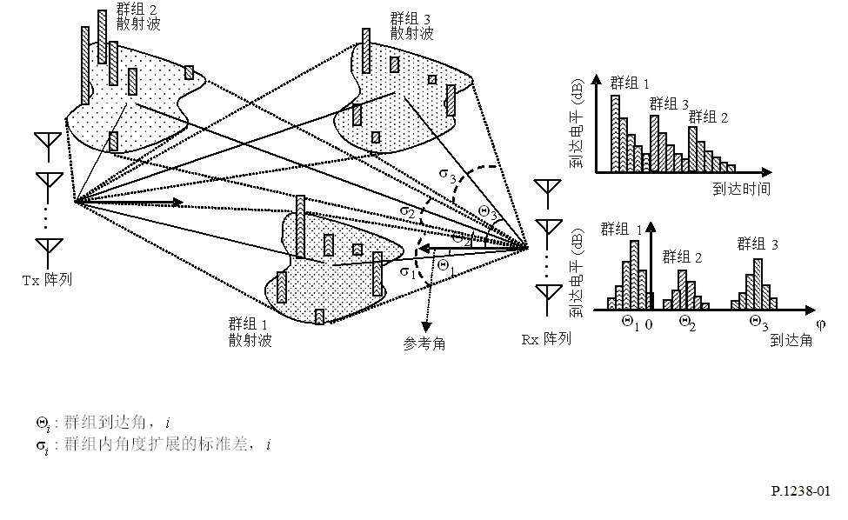

10.2 第i个群组内的到达波的角度分布
某一群组内的到达波的角度分布的概率密度函数可表示如下：
(13)
其中，ϕ为以度表示的某一群组内相对于参考角的到达波的到达角，σ_{i}为以度表示的角度扩展的标准偏差。
室内环境的角度扩展参数见表14。
表14
室内环境的角度扩展参数
 | LoS |  | NLoS
 | 中值  （度） | 范围  （度） | 中值  （度） | 范围  （度）
大厅 | 23.7 | 21.8-25.6 | – | –
办公室 | 14.8 | 3.93-28.8 | 54.0 | 54
家庭 | 21.4 | 6.89-36 | 25.5 | 4.27-46.8
走廊 | 5 | 5 | 14.76 | 2-37

10.3 双向角度扩展
在与发射机和接收机多天线阵列进行宽带通信的传播模型中，发送和接收站的角分布适用。根据2.38 GHz频段240 MHz带宽的测量结果，室内走廊和办公室环境20 dB门限电平的平均r.m.s.角度扩展见表15。
表15
双向角度扩展
 | 1站高度  （米） | 1站r.m.s.  角度扩展  （度） | 2站高度  （米） | 2站r.m.s.  角度扩展  （度）
走廊和办公楼 | 1.9 | 68.5 | 1.7 | 69.7

11 静态使用中的统计模型
在室内使用手机和WLAN等无线终端时，它们基本上都是静态的。在静态使用中，无线终端本身不会移动，但由于障碍物如人的移动，无线终端周围的环境在发生变化。为精确评估此种环境中的通信质量，我们提供了一种适用于室内静态条件的信道模型，它同时给出了接收到的电平变化的概率密度函数（PDF）和自相关函数的统计特征。
对室内NLoS和LoS环境的信道模型进行了讨论。

11.1 定义
N_{person}： 处于运动中的人的数量
Δw： 处于运动中的人的当量直径（米）
v： 人的移动速度(m/s)
P_{m}： 总多径的功率
S(x,y)： 移动区域的布局
f_{T}： 静态移动终端的最大频移
r_{p}： 移动终端的接收功率
f： 频率(Hz)
p(r_{p},k)： 界定为带有K因子的Nakagami-Rice分布的接收功率的概率密度函数（PDF）
K： Nakagami-Rice分布界定的K因子
R(Δt)： 接收电平的自相关函数
R_{N}(Δt)： 接收电平的自相关系数
P(f)： 功率谱
P_{N}(f)： 用功率P(0)对其进行归一化的功率谱。

11.2 系统模型
图2展示了该系统模型。考察的移动物体只是人；将第i个人表示为一张直径为Δw（米）的桌子，r_{i}（米）将其与移动终端（MT）分隔开。每一个移动的人以匀速v(m/s)的速度向介于0和2π间的任意方向行走并在ΜΤ周围任意面积S(x,y)内移动。移动的人的数量为N_{person}且一个移动中的人吸收他所经过的宽度等于其身宽Δw的路径的一部分能量。多条路经统一从所有水平方向抵达终点。图4和图5分别展示了考察的矩形和圆形的典型房间。
图2
系统模型
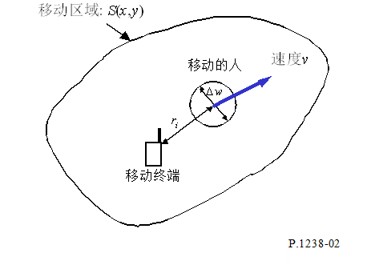
图3
矩形房间的布局
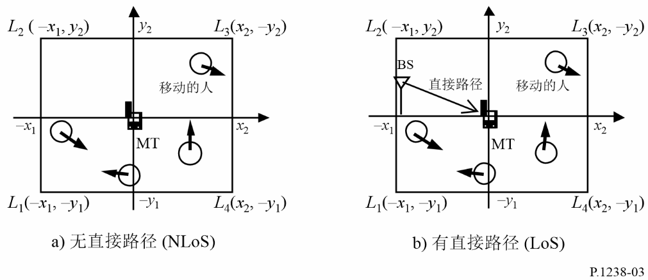
图4
圆形方间布局
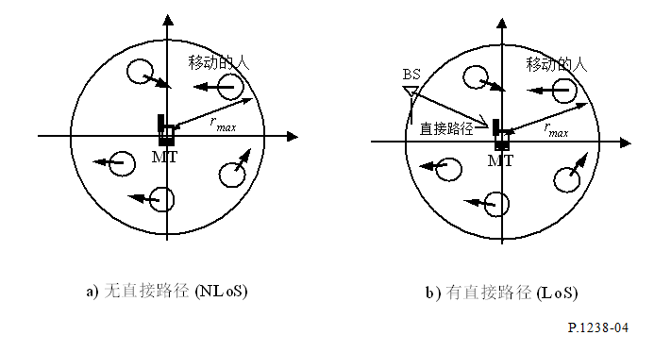

11.2.1 接收功率的概率密度函数
移动终端的接收功率r_{p}的PDF由Nakagami-Rice分布给出，表示如下：
(14)
其中I₀(x)是第一类第0顺序修正贝塞尔函数，而K代表下述K因子：
(15)
其中：
(16)
此处，e_{Direct}(x)表示直接路径的复包络而e_{s}(x)表示在x位置的MT周围没有移动目标的多路径的复包络，它只取决于周围的静态环境；它们的值不受时间t的影响。P_{m}代表总多径功率。S_{Shape}是由房间形状和面积决定的常数。

11.2.2 接收信号电平的自相关函数
带有时差Δt的接收复合信号电平的自相关函数R(Δt) 表示如下：
(17)
其中：
(18)
此处，f_{T}由移动速度v及移动人的身宽Δw决定且可被视为静态移动终端的最大频移。

11.2.3 接收信号的功率谱
作为频率函数的功率谱P(f )（该功率谱决定着复包络的变化）由公式(17)中的自相关函数R(Δt)的傅里叶变换给出，表示如下：
(19)
可按以下公式近似计算功率谱P_{N}(f )（该功率谱由功率P(0)对其进行归一化后得出）的值：
(20)
此处，δ(f )代表狄拉克δ函数。

11.2.4 值
建议将Δw的值设为0.3 m，表示普通成年男性的体宽。

11.2.5 实例
如Δw、v和N_{person}分别为0.3 m、1 m/s和10，且圆形房间的r_{max}设为10 m，则用公式(14)、(15)和(20)计算的PDF p(r_{p}, K(x))、自相关函数R_{N}(Δt)和功率谱P_{N}(f )分别示于图5、图6和图7中。
图5
圆形房间接收电平的累积概率
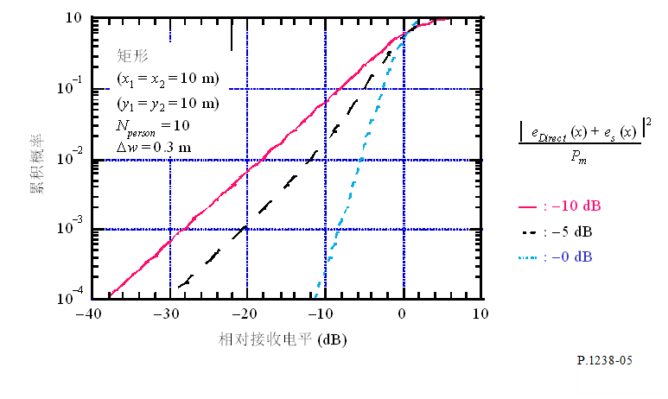
图6
圆形房间中接收电平的自相关系数
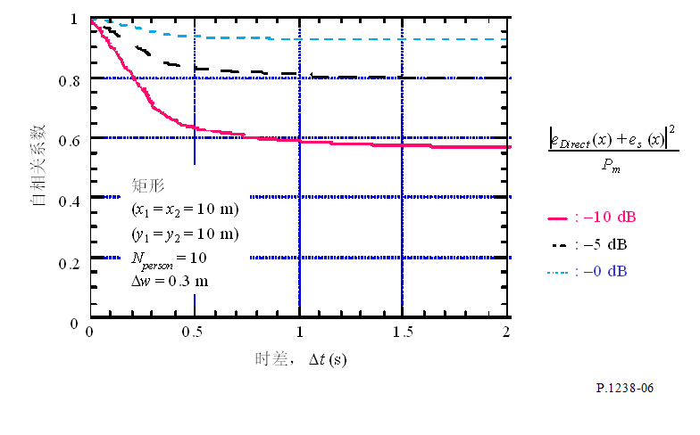
图7
圆形房间中的功率谱
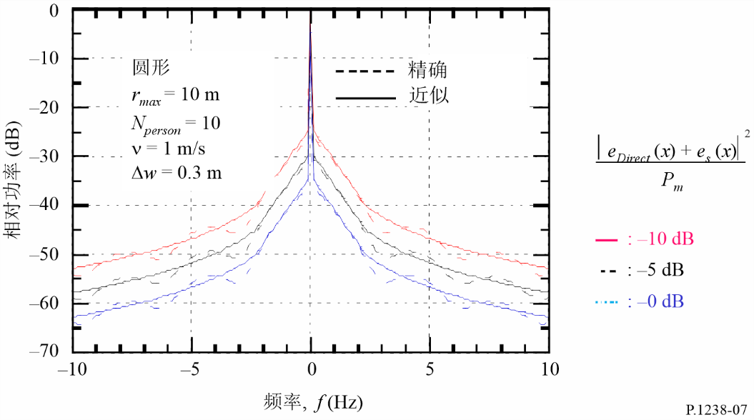

______________

* 如ITU-R第211-7/3号课题所提议，需要进一步的测量结果来验证本建议书中高于100 GHz的模型。

